Tilki Kitap Tanıtım Bülteni
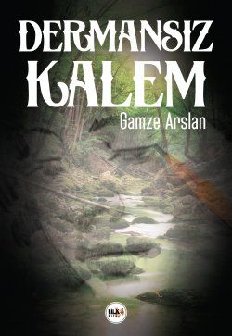 | Eser Adı: Dermansız Kalem  Yazar Adı: Gamze Arslan  Tür Serisi: Diğer/Edebiyat  Cilt Bilgisi: AMERİKAN  Kitap Dili: Türkçe  Eser Tipi: Orjinal  İç Sayfa: 2. HAMUR SB 60  Kapak: BRISTOL AMERİKAN 230  Yan Kapak: YOK  Selefon Türü: MAT SELEFON  Basım Tarihi: 2018  Sayfa Sayısı: 110  Kitap Boyutları: 135 X 195 mm  ISBN No: 9789752470873  Etiket Fiyatı: 345,00 TL  Editör Görevlisi: Tilkikitap Personel  Son Okumacı: Tilkikitap Personel  Mizanpajcı: Tilkikitap Personel  Kapak Grafikeri: Tilkikitap Personel
Kitap Tanıtım Yazısı : (Arka Kapak)

Acılardır bir insanı kalabalıklaştıran aynı zamanda yalnızlaştıran.
Sabrın selametine kadar bitmez ruhun duygularla boğuşması,
Karmaşadan kurtulmaya çalıştıkça kederin ıslak kelepçelerine bağlanması.
Kitabın detay sayfasına buradan ulaşabilirsiniz :
https://www.vernokitap.com/kitaplar/gamze-arslan-dermansiz-kalem-256.html
Tilki Kitap



